Приложение № 1 к постановлению Администрации Калистратихинского сельсовета Калманского района от 22.10.2019 г. № 48
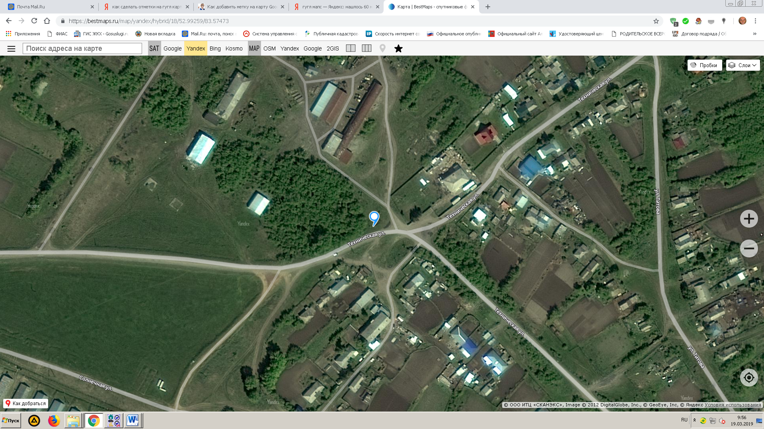

с. Калистратиха, ул. Техническая, напротив д. № 3, 1 контейнер
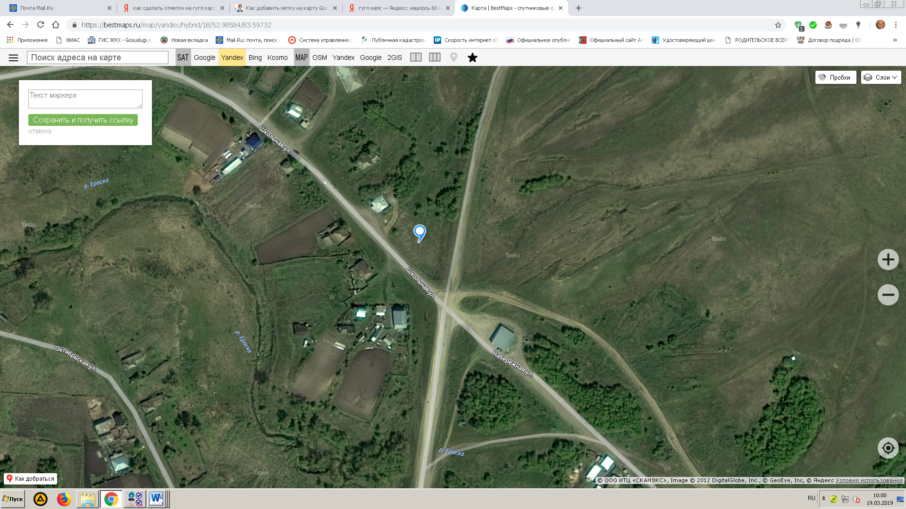

с. Калистратиха, ул. Школьная, рядом с д. № 2 (почта), 1 контейнер

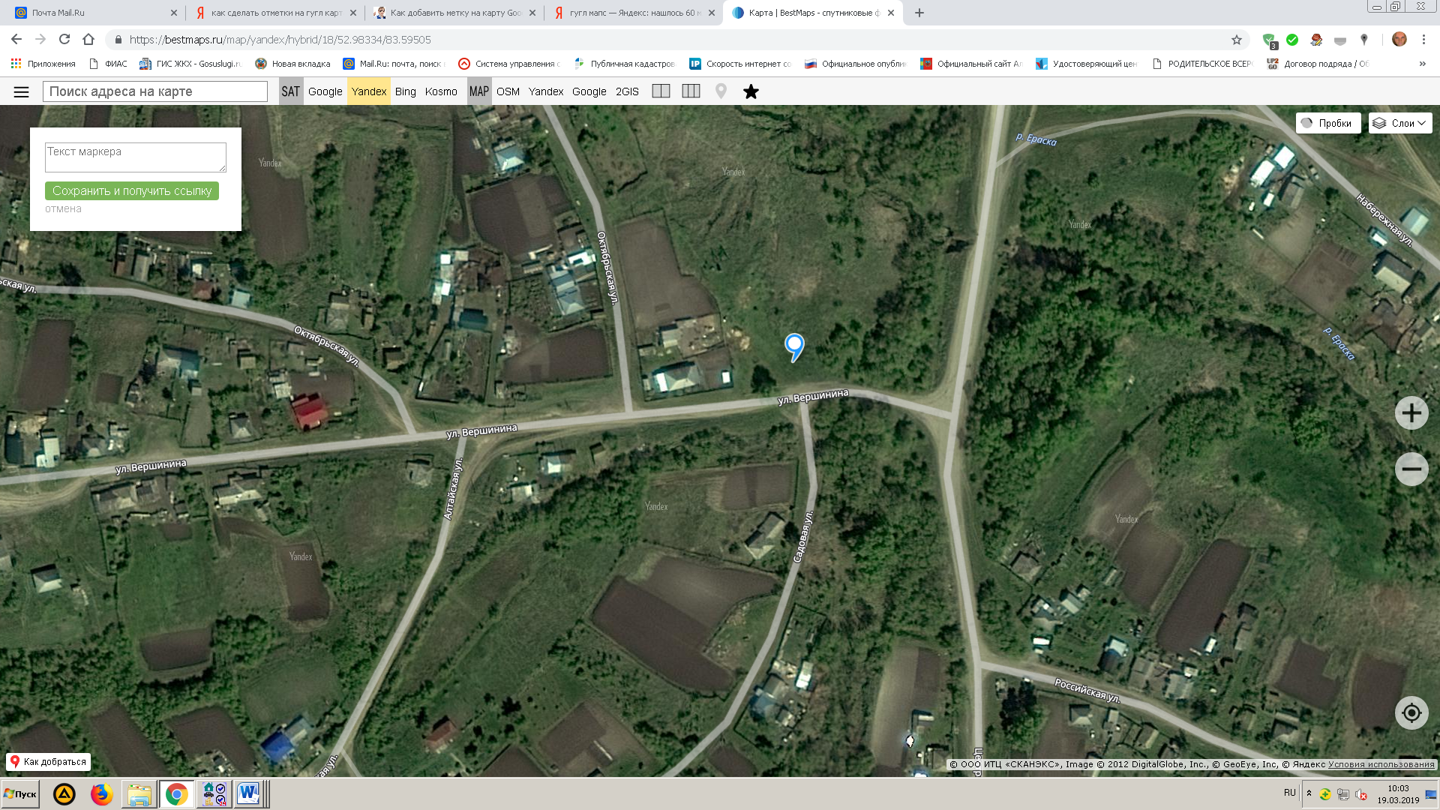

с. Калистратиха, ул. Вершинина, рядом с д. № 2, 1 контейнер

